**Curs 2 : *Algoritmi***

1. Realizați schema logică și apoi scrieți programul în limbaj C pentru rezolvarea următoarei probleme:   
     
   Pentru un vector cu k elemente numere întregi citite de la tastatură, calculați suma elementelor vectorului care au valori mai mari decât valoarea minimă a elementelor din tablou pentru opțiunea 1 introdusă de la tastatură, iar pentru opțiunea 2, calculați suma elementelor vectorului care au valori mai mici decât valoarea maximă a elementelor din tablou.

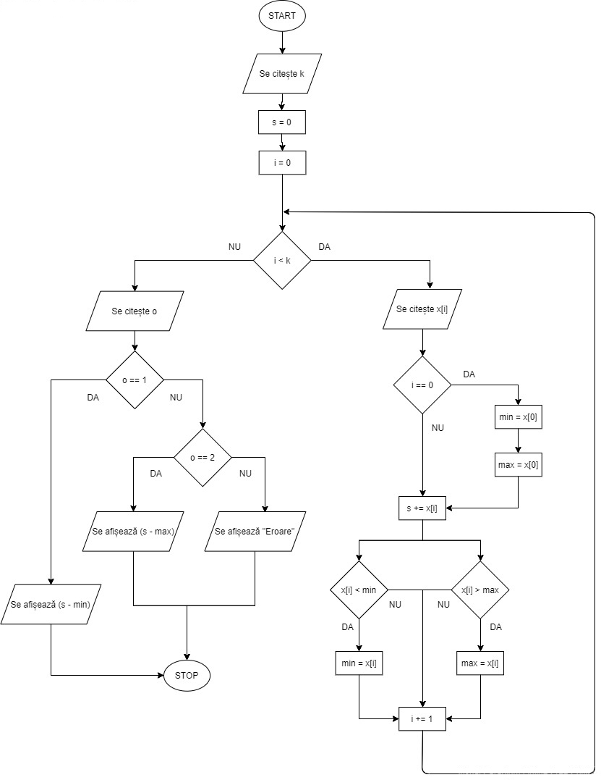

#define _CRT_SECURE_NO_WARNINGS

#include <stdlib.h>

#include <stdio.h>

#include <conio.h>

int main(void)

{

int *x,i, k, s = 0, min, max, o;

printf("Introduceti k : ");

scanf("%d", &k);

printf("\n");

x = (int*) malloc(k * sizeof(int));

for (i = 0; i < k; i++)

{

printf("Introduceti x[%d] : ", i);

scanf("%d", &x[i]);

if (i == 0)

{

min = x[0];

max = x[0];

}

s += x[i];

if (x[i] < min)

min = x[i];

if (x[i] > max)

max = x[i];

}

printf("\n\nIntroduceti optiunea (1/2) : ");

scanf("%d", &o);

switch (o)

{

case 1:

printf("Suma elementelor care au valori mai mari decat valoarea minima : %d\n\n", (s - min));

break;

case 2:

printf("Suma elementelor care au valori mai mici decat valoarea maxima : %d\n\n", (s - max));

break;

default:

printf("Eroare, ati introdus o optiune nedefinita !\n\n");

}

free(x);

return 0;

}